User Journey Map — {{PERSONA}} / {{CENÁRIO}}
Table of Contents

Persona | {{Nome}}
Cenário | {{Encomendar material urgente para obra}}
Objetivo da persona | {{Receber o material amanhã}}
Âmbito | Do {{momento em que deteta a falta}} até {{à receção}}
Estado | AS-IS / TO-BE
Base de evidência | {{8 entrevistas + analytics}}

1. Mapa resumido
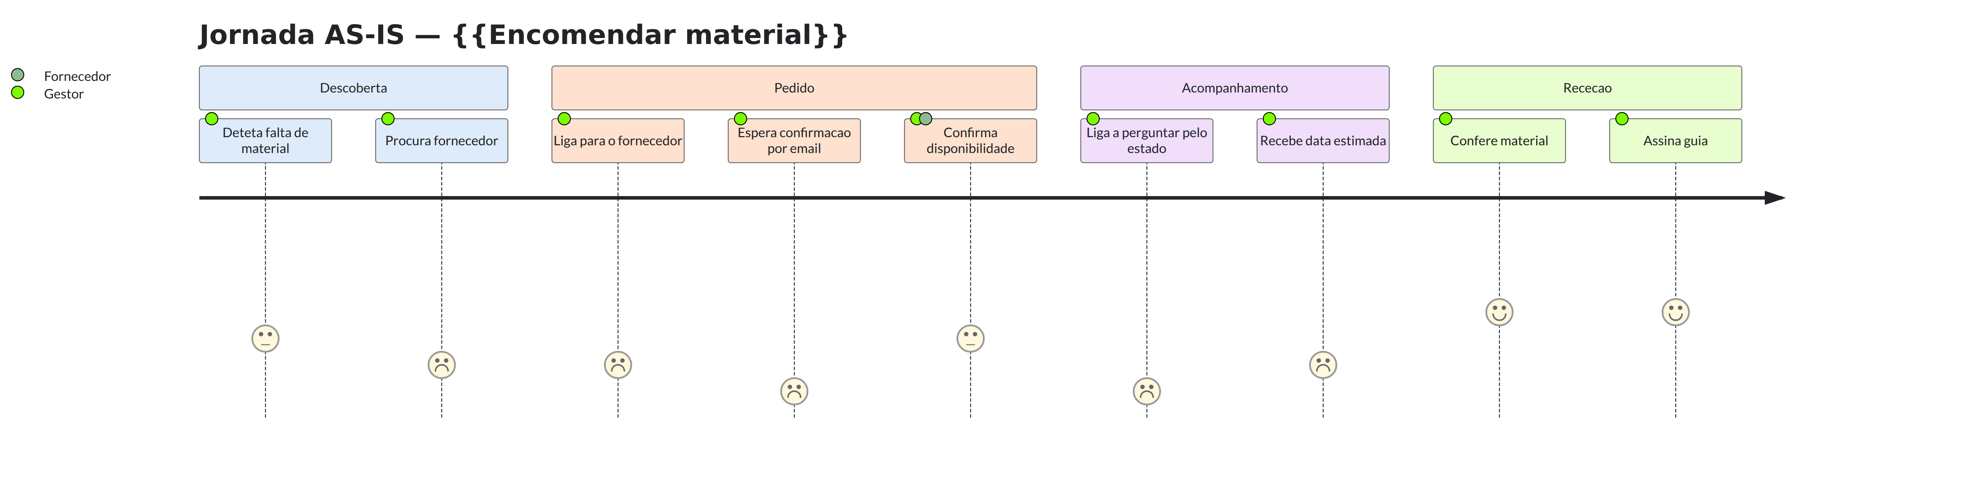 (escala 1 = muito frustrante … 5 = excelente)

2. Mapa detalhado por fase

Fase 1 — {{Descoberta da necessidade}}
Dimensão | Conteúdo
O que a persona faz | {{Verifica o stock em obra; confirma com a equipa}}
O que pensa | {{“Se não chegar amanhã, a obra para”}}
O que sente | 😟 Pressão · Nível de satisfação: 2/5
Pontos de contacto | {{Folha de Excel; conversa presencial}}
Canais | {{Telemóvel, papel}}
Tempo gasto | {{20 min}}
Dores | {{Não sabe o stock real; a folha está desatualizada}}
Oportunidade | {{Alerta automático de stock mínimo}} → US-14
Bastidores (backstage) | {{Ninguém atualiza a folha desde a semana passada}}
Métrica | {{% de ruturas detetadas tardiamente}}

Fase 2 — {{Pedido}}
{{Repetir a grelha}}

Fase 3 — {{Acompanhamento}}

Fase 4 — {{Receção}}

3. Momentos da verdade
Passos onde a experiência é decidida — falhar aqui custa a relação.
# | Momento | Porque é crítico | Estado atual | Alvo
M1 | {{Confirmação de disponibilidade}} | {{Determina se a obra para}} | {{Demora 4 h}} | {{Imediata}}
M2 | {{Primeira utilização do sistema}} | {{Define se volta a usar}} | — | {{Sucesso sem formação}}

4. Pontos de atrito priorizados
# | Atrito | Fase | Frequência | Severidade | Esforço de resolução | Prioridade
A1 | {{Não há visibilidade de stock}} | 1 | Diária | Alta | M | 1
A2 | {{Confirmação por telefone}} | 2 | Diária | Média | S | 2

5. Service Blueprint (ligar frontstage e backstage)
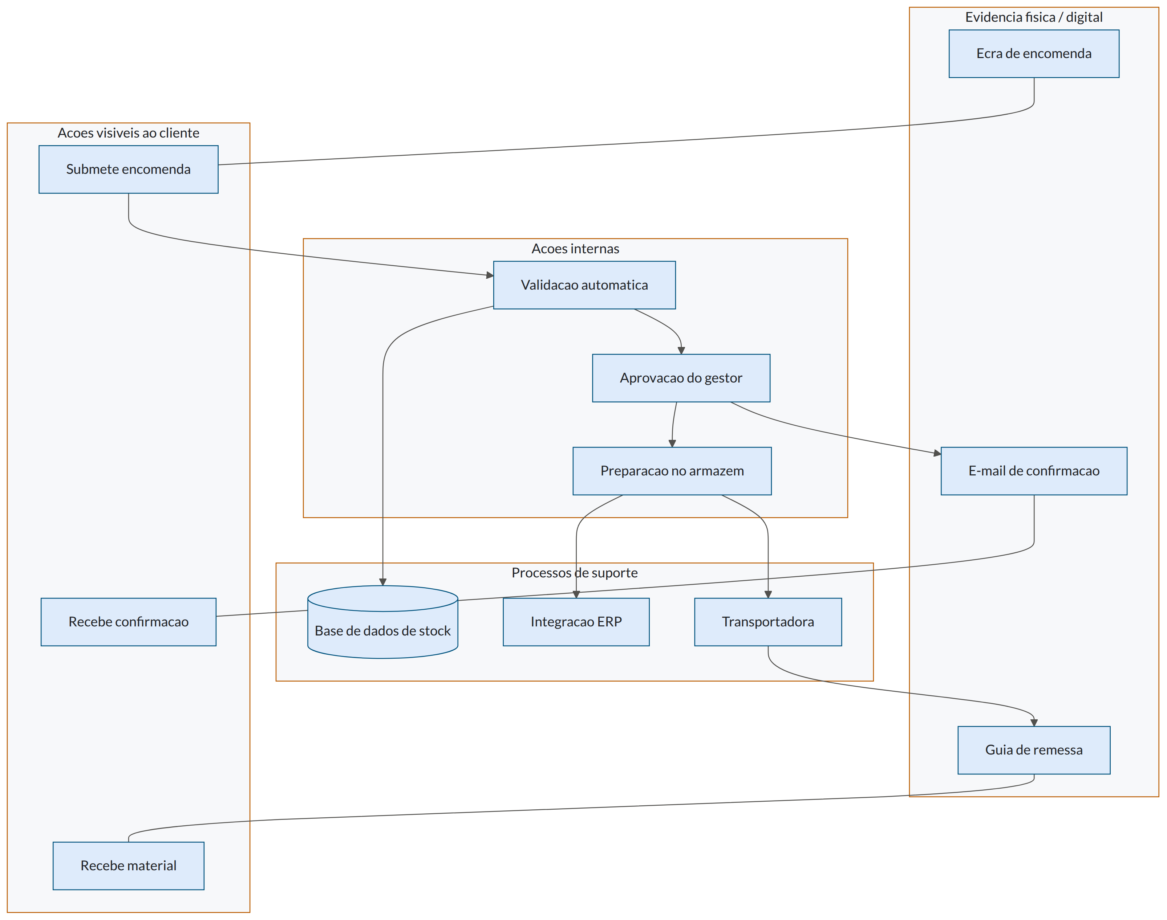
Linha de interação: entre Frontstage e Backstage Linha de visibilidade: o cliente não vê nada abaixo de Frontstage Linha de interação interna: entre Backstage e Suporte

6. Jornada TO-BE
{{Repetir a estrutura com o desenho futuro e destacar as diferenças}}
Fase | AS-IS (satisfação) | TO-BE (alvo) | Intervenção
Descoberta | 2/5 | 4/5 | {{Alerta automático}}
Pedido | 1/5 | 5/5 | {{Autosserviço com stock em tempo real}}

